EXAMPLE
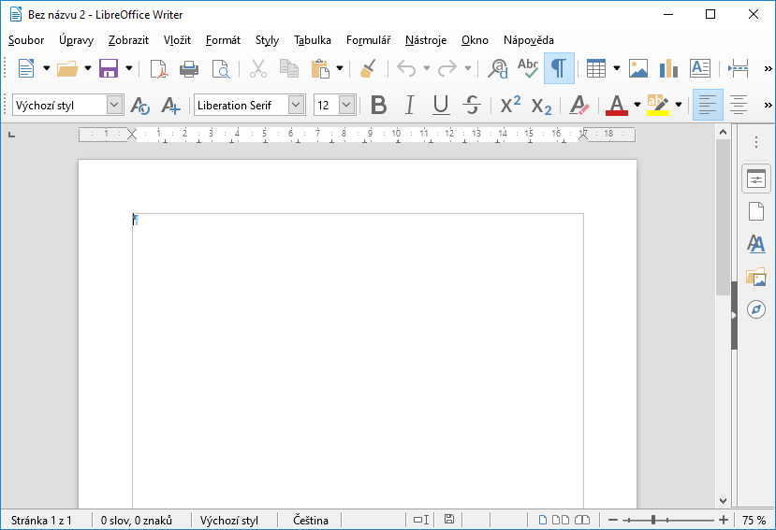Obrázek 1: Example

INSERT Space

EXAMPLE

EXAMPLE

EXAMPLE

EXAMPLE

